

**Testprotokoll – Projekt Software**

**Engineering**

**Erstellt von:** Jan Wunderlich

**Matrikelnummer:** 92205002

**Studiengang:** Master of Science Informatik

**Tutor:**  Prof. Dr. Markus Kleffmann

**Datum:** 25.12.2023

**Inhaltsverzeichnis**

1 Dokumentation der Testfälle 3

1.1 Testfall 1: Anwendung starten und Hauptmenü anzeigen (User Story 1 & 6) 3

1.2 Testfall 2: Menüfunktionalität (User Story 6) 4

1.3 Testfall 3: Spieler steuern (User Story 2) 7

1.4 Testfall 4: Gegner mit verschiedenen Attacken (User Story 3) 8

1.5 Testfall 5: Funktionale Spiellogik (User Story 4) 9

1.6 Testfall 6: Fortschritt anzeigen (User Story 5) 10

1.7 Testfall 7: Power-Ups einsammeln (User Story 7) 11

1.8 Testfall 8: Belohnungen für Leistungen (User Story 8) 13

1.9 Testfall 9: Waffe abfeuern (User Story 9) 15

# Dokumentation der Testfälle

## Testfall 1: Anwendung starten und Hauptmenü anzeigen (User Story 1 & 6)

* Kurze Beschreibung
  + Überprüfen, ob sich beim Anwendungsstart ein Fenster mit festgelegter Größe öffnet und das Hauptmenü angezeigt wird.
* Vorbedingungen
  + keine
* Durchführung des Tests
  + Anwendung starten
* Erwartetes Ergebnis
  + Ein neues Fenster öffnet sich, besitzt eine festgelegte Größe und zeigt das Hauptmenü an.
* Tatsächliches Ergebnis

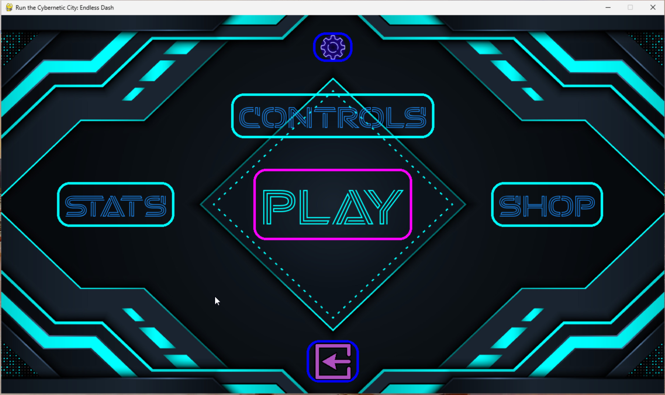

## Testfall 2: Menüfunktionalität (User Story 6)

* Kurze Beschreibung
  + Überprüfen, ob beim Klicken auf die jeweiligen Buttons in den verschiedenen Menüs (Hauptmenü, Shop, Einstellungen, Statistiken, Controls, Pause, Game Over) die richtigen Seiten angezeigt werden bzw. die gewünschte Aktion passiert.
* Vorbedingungen
  + Je nachdem, welches Menü getestet wird, vom Hauptmenü in entsprechendes Menü per Buttonklick wechseln.
  + Für Pause und Game-Over-Menü muss das Spiel gestartet worden sein und der Pause Button oder p gedrückt werden bzw. der Spieler sterben.
  + Das Spiel befindet sich im entsprechenden Zustand.
* Durchführung des Tests
  + Anwendung starten
  + Buttons in Hauptmenü testen
  + Zurück-Button in Untermenüs testen
  + Einstellungen in Settings-Menü verändern
  + Spiel starten, Pause-Button drücken und Buttons in Pause-Menü ausprobieren
  + Im Spiel sterben und Buttons im Game-Over-Menü testen
* Erwartetes Ergebnis
  + Hauptmenü: Quit-Button (unten) schließt Anwendung, Stats-Button (links) öffnet Statistiken, Play-Button (Mitte) startet Spiel bzw. Versuch, Settings-Button (oben) öffnet Einstellungen, Controls-Button (zwischen Play-Button und Settings-Button) öffnet Controls-Menü, Shop-Button (rechts) öffnet Shop-Menü
  + Untermenüs: Back-Button führt zurück zum Hauptmenü
  + Einstellungen: Veränderung der Laustärken kann wahrgenommen werden; Musik-Lautstärkenänderung wird direkt wahrgenommen; Sound-Lautstärke erst bei Starten eines Versuchs und Springen / Schießen
  + Pause-Menü: Resume-Button sorgt für Fortsetzung des Spiels, Main-Menu-Button führt zurück zum Hauptmenü; Quit-Button schließt Anwendung
  + Game-Over-Menü: Restart-Button sorgt für Neustart des Spiels bzw. eines Versuchs; Main-Menu-Button führt zurück zum Hauptmenü; Quit-Button schließt Anwendung
* Tatsächliches Ergebnis
  + Hauptmenü:
    - Quit-Button

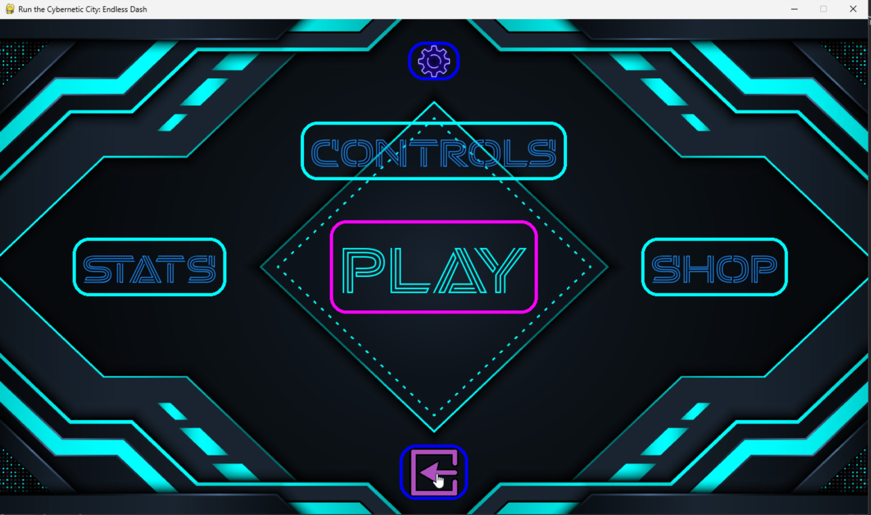 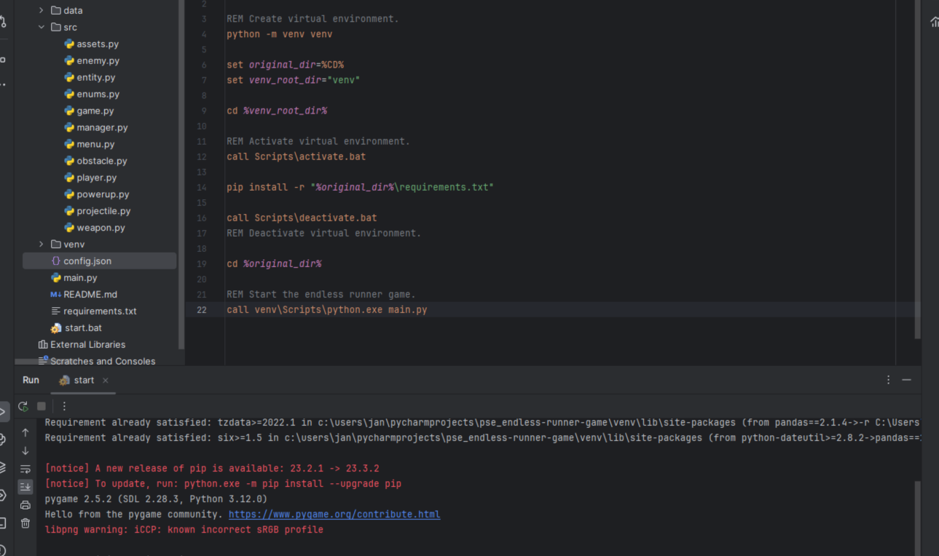

* + - Stats-Button

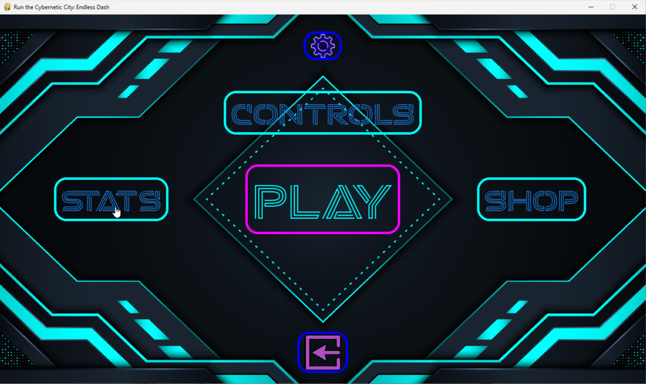 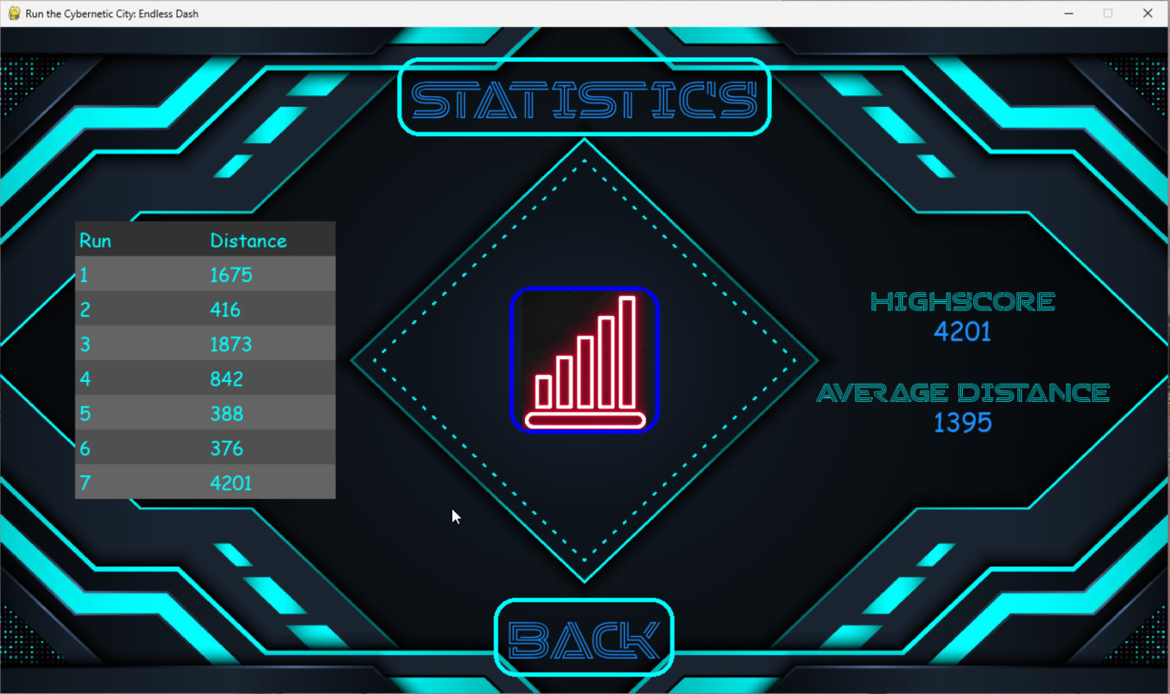

* + - Play-Button

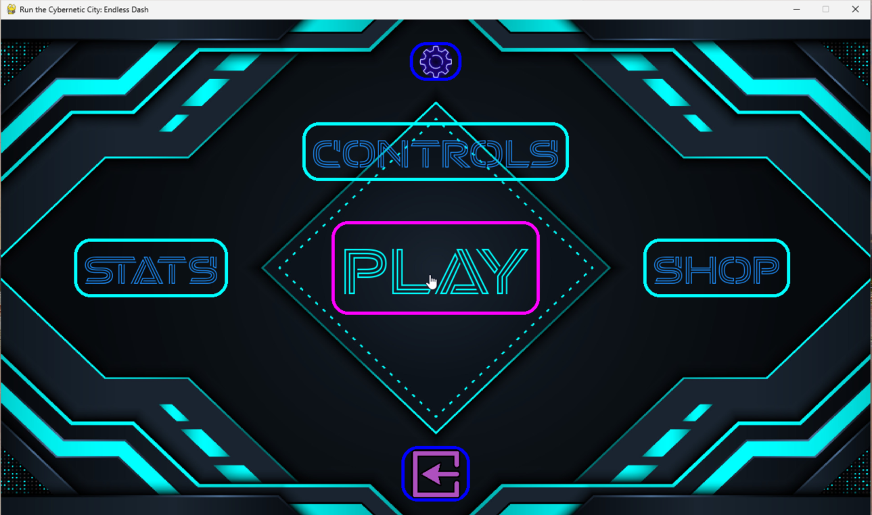 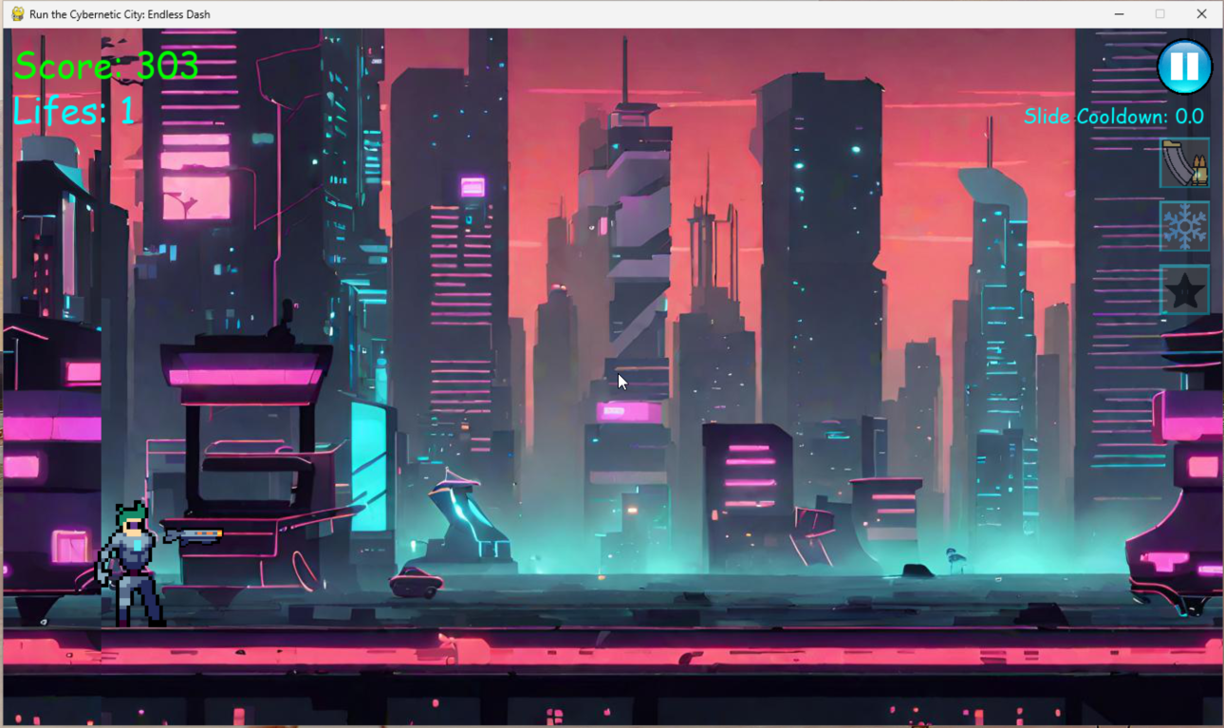

* + - Controls-Button

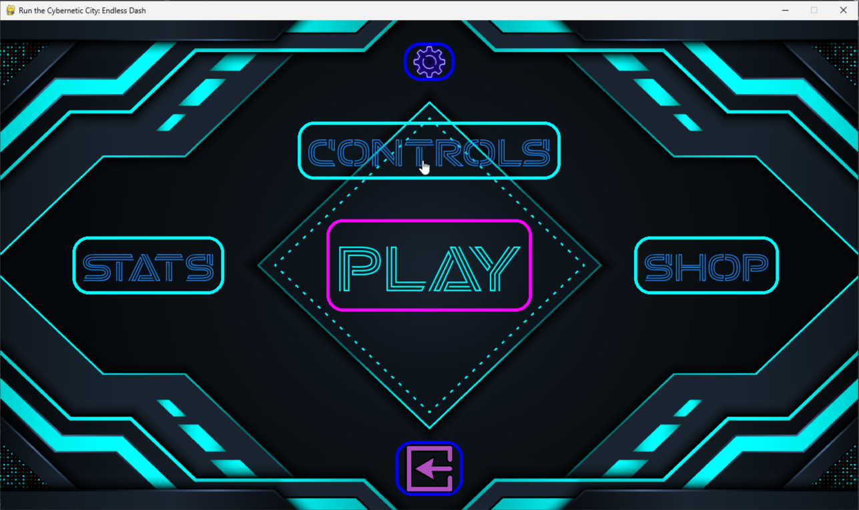 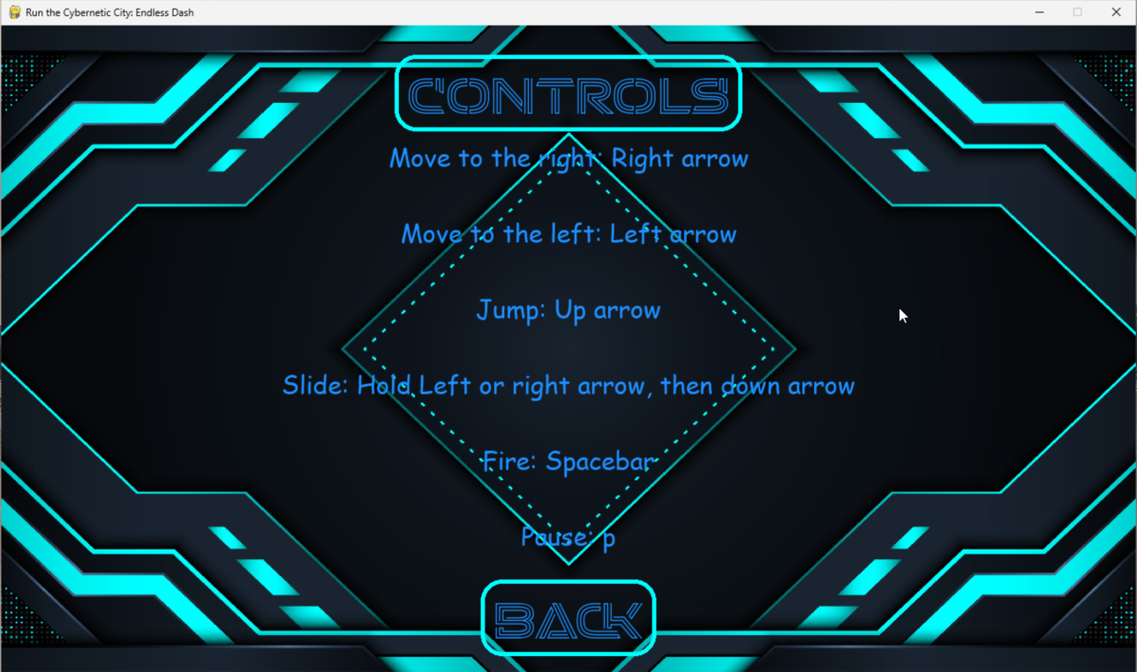

* + - Settings-Button

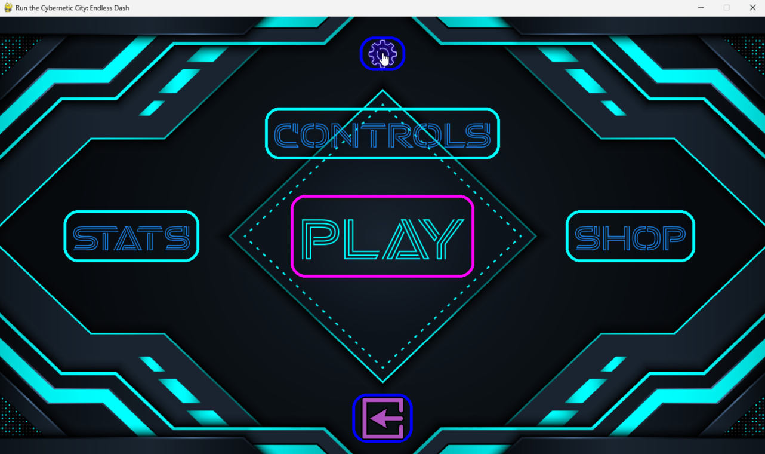 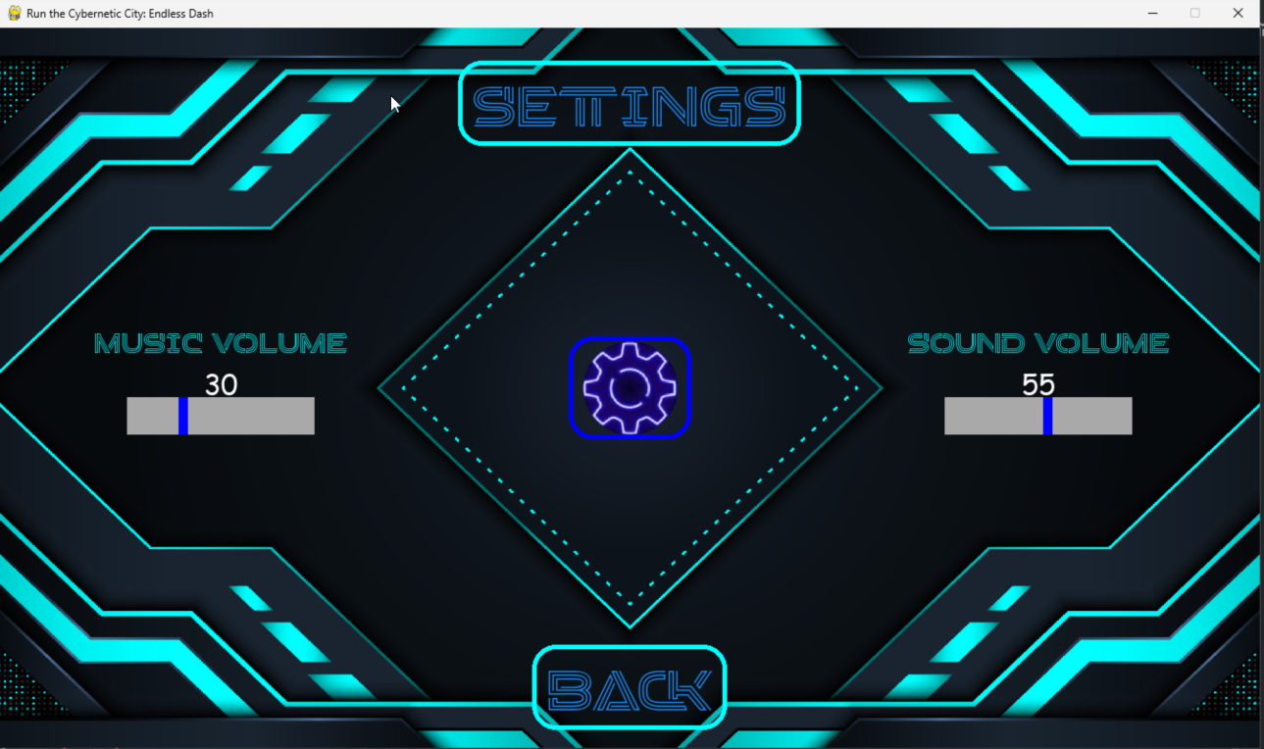

* + - Shop-Button

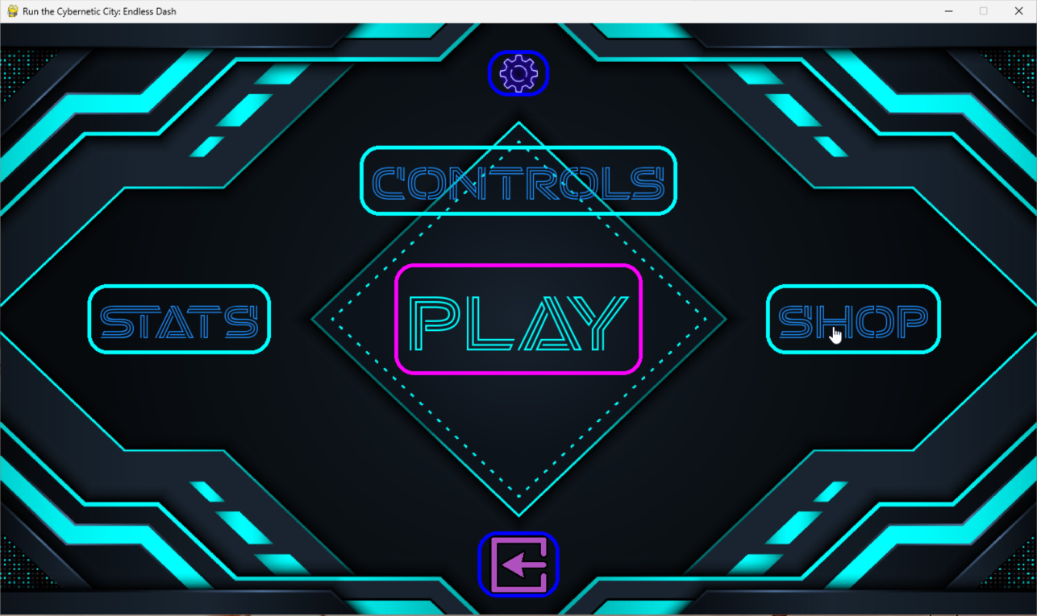 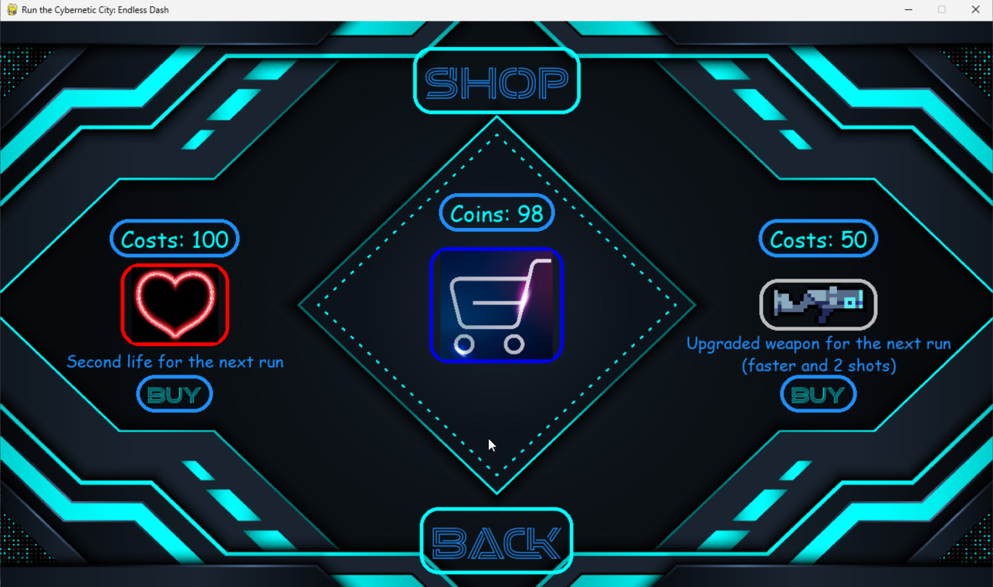

* + Untermenüs (Shop, Settings, Stats und Controls-Menü):
    - Back-Button 🡪 Rückkehr zum Hauptmenü
  + Einstellungen:
    - Laustärkenanpassung von Musik und Sounds wird korrekt übernommen
  + Pause-Menü:
    - Resume-Button 🡪 Fortsetzung des Spiels
    - Main-Menu-Button 🡪 Rückkehr zum Hauptmenü
    - Quit-Button 🡪 Anwendung schließt sich
  + Game-Over-Menü:
    - Restart-Button 🡪 Neuer Versuch
    - Main-Menu-Button 🡪 Rückkehr zum Hauptmenü
    - Quit-Button 🡪 Anwendung schließt sich
  + Shop-Menü:
    - Wird in Testfall 8 getestet

## Testfall 3: Spieler steuern (User Story 2)

* Kurze Beschreibung
  + Überprüfen, ob Spielercharakter auf Tastatureingaben korrekt reagiert.
  + Überprüfen, ob Bewegungen des Spielers durch Bildschirmgrenzen limitiert werden.
* Vorbedingungen
  + Das Spiel befindet sich im Zustand „PLAYING“
* Durchführung des Tests
  + Anwendung starten & Play-Button in Hauptmenü drücken
  + Spielerbewegungen nach rechts und links ausprobieren (rechte / linke Pfeiltaste)
  + Springen ausprobieren (Pfeiltaste nach oben + zusätzlich rechts / links)
  + Sliden ausprobieren (rechte / linke Pfeiltaste gedrückt halten + Pfeiltaste nach unten drücken)
  + Waffe abfeuern (Leertaste)
  + Versuchen links und rechts über den Bildschirm hinaus zu gehen
* Erwartetes Ergebnis
  + Pfeiltaste links = Spieler bewegt sich nach links
  + Pfeiltaste rechts = Spieler bewegt sich nach rechts
  + Pfeiltaste oben = Spieler springt aus dem Stand nach oben
  + Pfeiltaste oben + rechts = Spieler springt nach oben und rechts
  + Pfeiltaste oben + links = Spieler springt nach oben und links
  + Pfeiltaste unten = nichts passiert
  + Pfeiltaste links gedrückt + Pfeiltaste unten = Spieler slidet nach links
  + Pfeiltaste rechts gedrückt + Pfeiltaste unten = Spieler slidet nach rechts
  + Leertaste = Waffe wird abgefeuert / Schuss löst sich
  + Pfeiltaste links an linkem Ende des Bildschirms = Spieler bewegt sich nicht weiter
  + Pfeiltaste rechts an rechtem Ende des Bildschirms = Spieler bewegt sich nicht weiter
* Tatsächliches Ergebnis
  + Pfeiltaste links = Spieler bewegt sich nach links
  + Pfeiltaste rechts = Spieler bewegt sich nach rechts
  + Pfeiltaste oben = Spieler springt aus dem Stand nach oben
  + Pfeiltaste oben + rechts = Spieler springt nach oben und rechts
  + Pfeiltaste oben + links = Spieler springt nach oben und links
  + Pfeiltaste unten = nichts passiert
  + Pfeiltaste links gedrückt + Pfeiltaste unten = Spieler slidet nach links
  + Pfeiltaste rechts gedrückt + Pfeiltaste unten = Spieler slidet nach rechts
  + Leertaste = Waffe wird abgefeuert / Schuss löst sich
  + Pfeiltaste links an linkem Ende des Bildschirms = Spieler bewegt sich nicht weiter
  + Pfeiltaste rechts an rechtem Ende des Bildschirms = Spieler bewegt sich nicht weiter

## Testfall 4: Gegner mit verschiedenen Attacken (User Story 3)

* Kurze Beschreibung
  + Überprüfen, ob Gegner sichtbar und visuell einfach zu unterscheiden sind.
  + Überprüfen, ob Gegner Attacken besitzen, die nicht identisch sind.
* Vorbedingungen
  + Das Spiel befindet sich im Zustand „PLAYING“
* Durchführung des Tests
  + Anwendung starten
  + Play-Button in Hauptmenü drücken
  + Warten bis Gegner spawnen + Hindernissen ausweichen / lange genug leben, um Schüsse von Gegnern zu sehen
* Erwartetes Ergebnis
  + Gegner erscheinen nach einiger Zeit auf dem Bildschirm und lassen sich visuell unterscheiden
  + Es gibt 2 Arten von Gegnern:
    - Drohne 🡪 bleibt nach Erscheinen für restliche Spielzeit bestehen; bewegt sich von Seite-zu-Seite und schießt alle paar Sekunden zufällig nach unten
    - Roboter 🡪 bewegt sich nach Erscheinen in Richtung des Spielers; schießt alle paar Sekunden zufällig in Richtung des Spielers; kann durch Abschießen getötet werden; erscheint nach Tod nach zufälliger Zeit wieder
* Tatsächliches Ergebnis
  + Gegner erscheinen nach einiger Zeit auf dem Bildschirm und lassen sich visuell unterscheiden
  + Bilder von Drohne und Roboter mit Projektilen

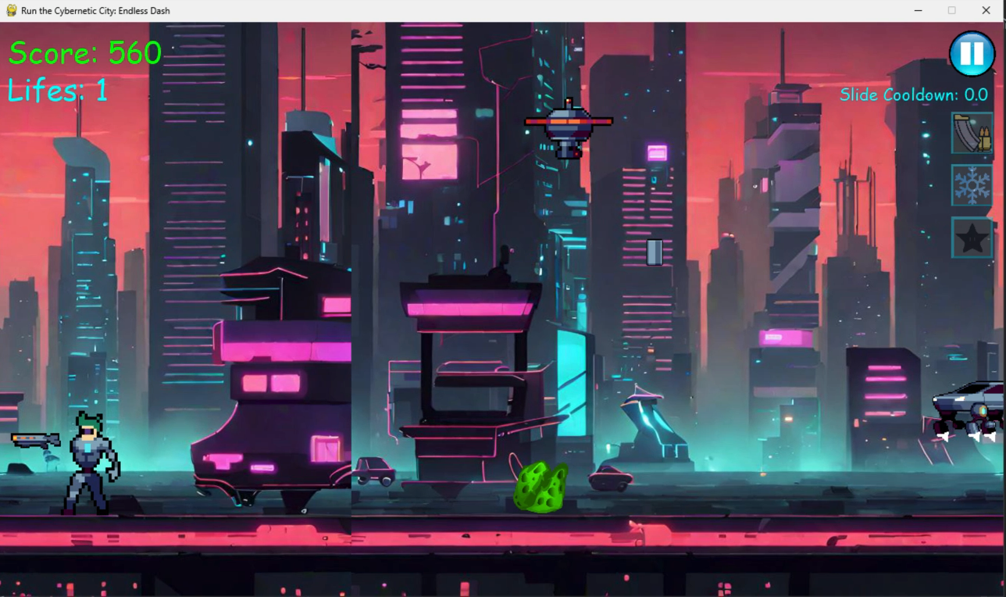 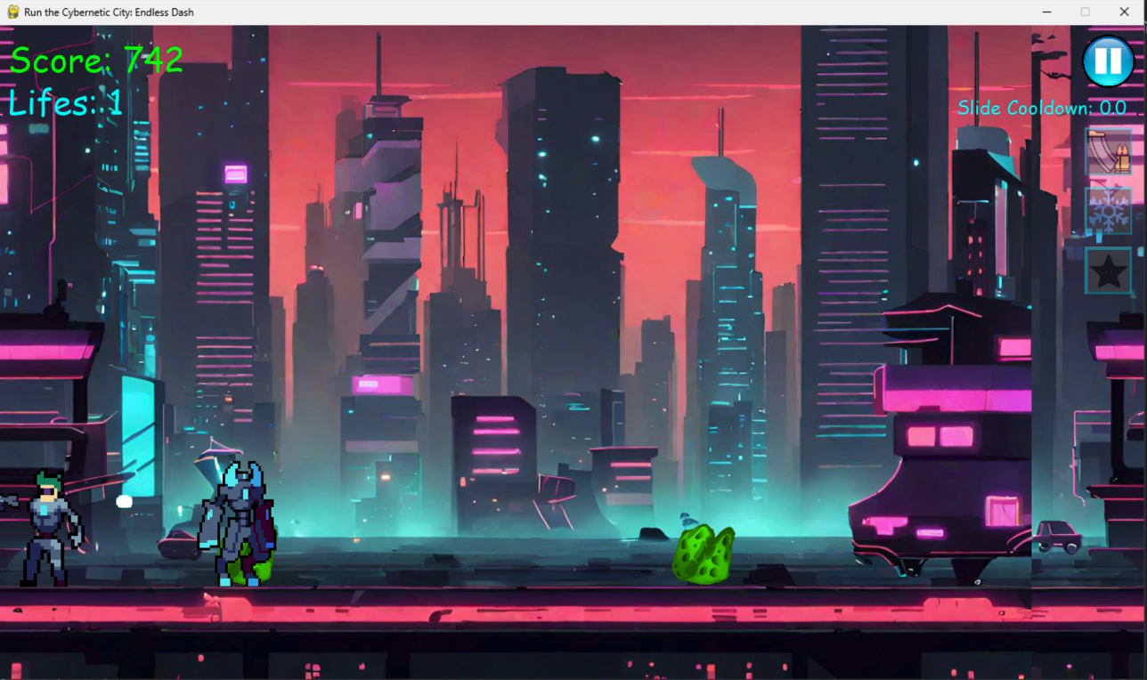

* + Drohne 🡪 bleibt nach Erscheinen für restliche Spielzeit bestehen; bewegt sich von Seite-zu-Seite und schießt alle paar Sekunden zufällig nach unten
  + Roboter 🡪 bewegt sich nach Erscheinen in Richtung des Spielers; schießt alle paar Sekunden zufällig in Richtung des Spielers; kann durch Abschießen getötet werden; erscheint nach Tod nach zufälliger Zeit wieder

## Testfall 5: Funktionale Spiellogik (User Story 4)

* Kurze Beschreibung
  + Überprüfen, ob Spiel bei Kollision mit Gegner oder Hindernis oder Projektil von Gegner korrekt beendet wird.
  + Überprüfen, ob Neustart das Spiel bzw. den Versuch neustartet.
* Vorbedingungen
  + Das Spiel befindet sich im Zustand „PLAYING“
  + Der Spieler besitzt genau ein Leben
* Durchführung des Tests
  + Anwendung starten
  + Play-Button in Hauptmenü drücken
  + Hindernis berühren (Auto und Meteor)
  + Gegner berühren (Roboter)
  + Von Projektil eines Gegners treffen lassen (Roboter und Drohne)
* Erwartetes Ergebnis
  + Wenn der Spieler ein Hindernis oder den Roboter berührt oder von einem Projektil eines Gegners (Roboter oder Drohne) getroffen wird und ein Leben besitzt, endet das Spiel bzw. der Game-Over Bildschirm wird angezeigt.
* Tatsächliches Ergebnis
  + Wenn der Spieler ein Hindernis oder den Roboter berührt oder von einem Projektil eines Gegners (Roboter oder Drohne) getroffen wird und ein Leben besitzt, endet das Spiel bzw. der Game-Over Bildschirm wird angezeigt.
  + Beispiel 🡪 Spieler wird von Projektil des Robotes getroffen

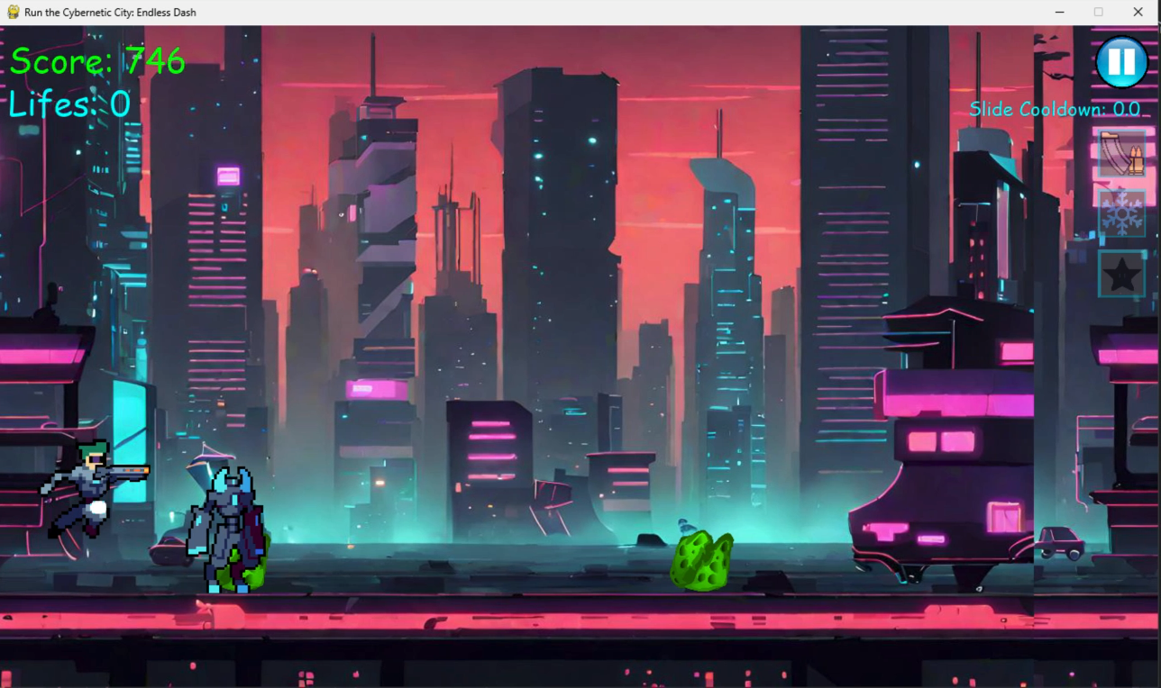 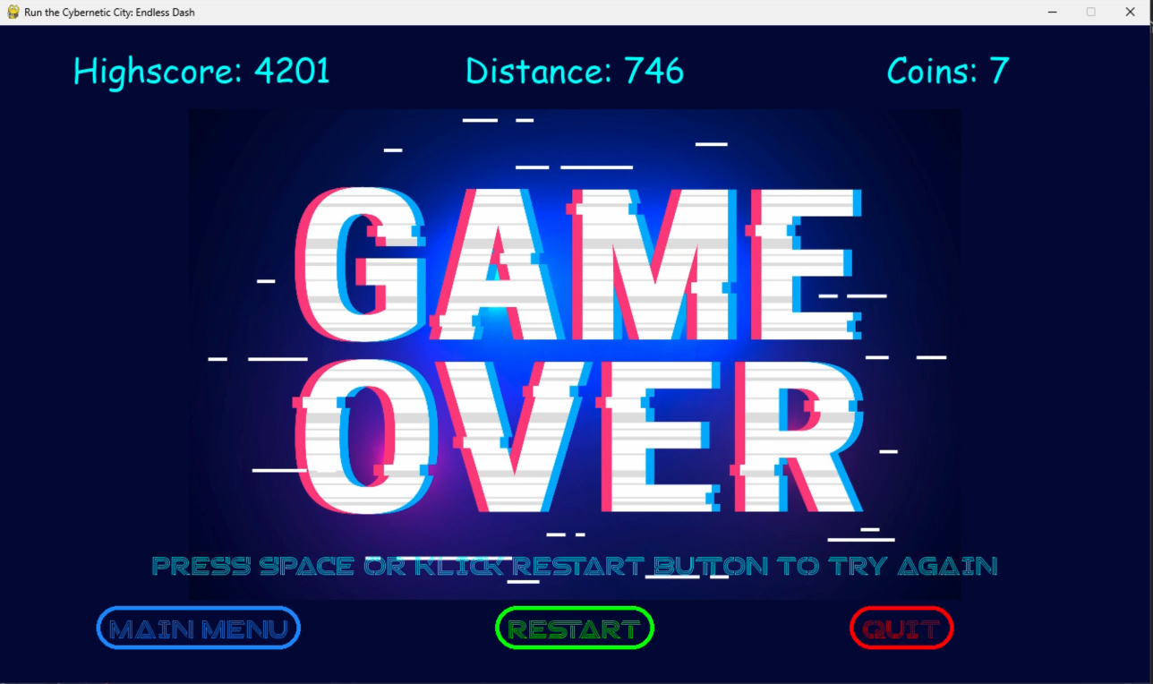

## Testfall 6: Fortschritt anzeigen (User Story 5)

* Kurze Beschreibung
  + Überprüfen, ob Meterzähler sich basierend auf zurückgelegter Strecke erhöht.
  + Überprüfen, ob Meterzähler bei Spielneustart zurückgesetzt wird.
* Vorbedingungen
  + Das Spiel befindet sich im Zustand „PLAYING“
* Durchführung des Tests
  + Anwendung starten
  + Play-Button in Hauptmenü drücken
  + Sterben und Spiel neustarten
* Erwartetes Ergebnis
  + Zurückgelegte Distanz wird kontinuierlich erhöht (Anzeige oben links)
  + Bei Neustart wird Distanz auf 0 zurückgesetzt
* Tatsächliches Ergebnis
  + Zurückgelegte Distanz wird kontinuierlich erhöht (Anzeige oben links)
  + Bei Neustart wird Distanz zurückgesetzt

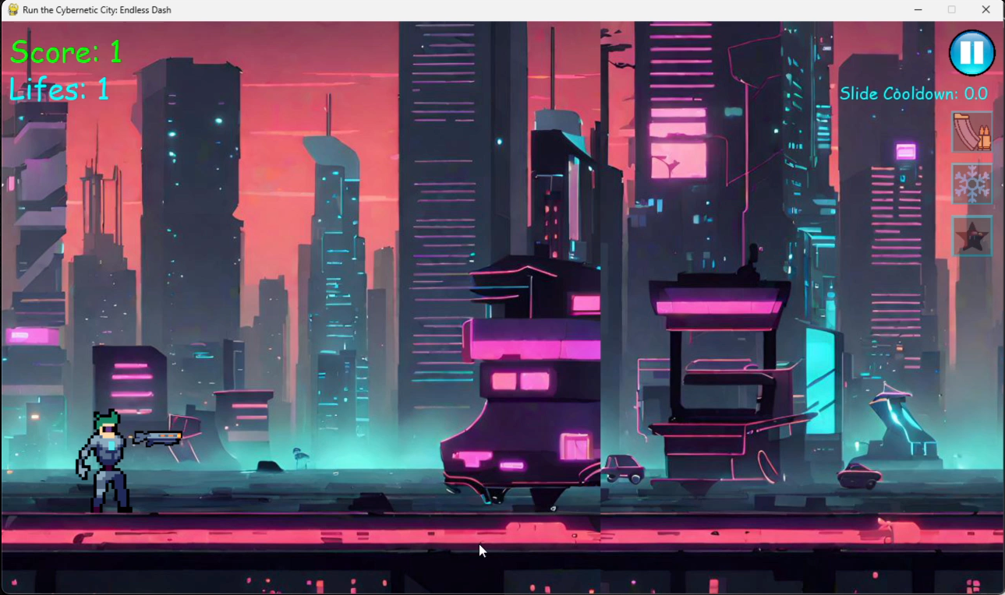 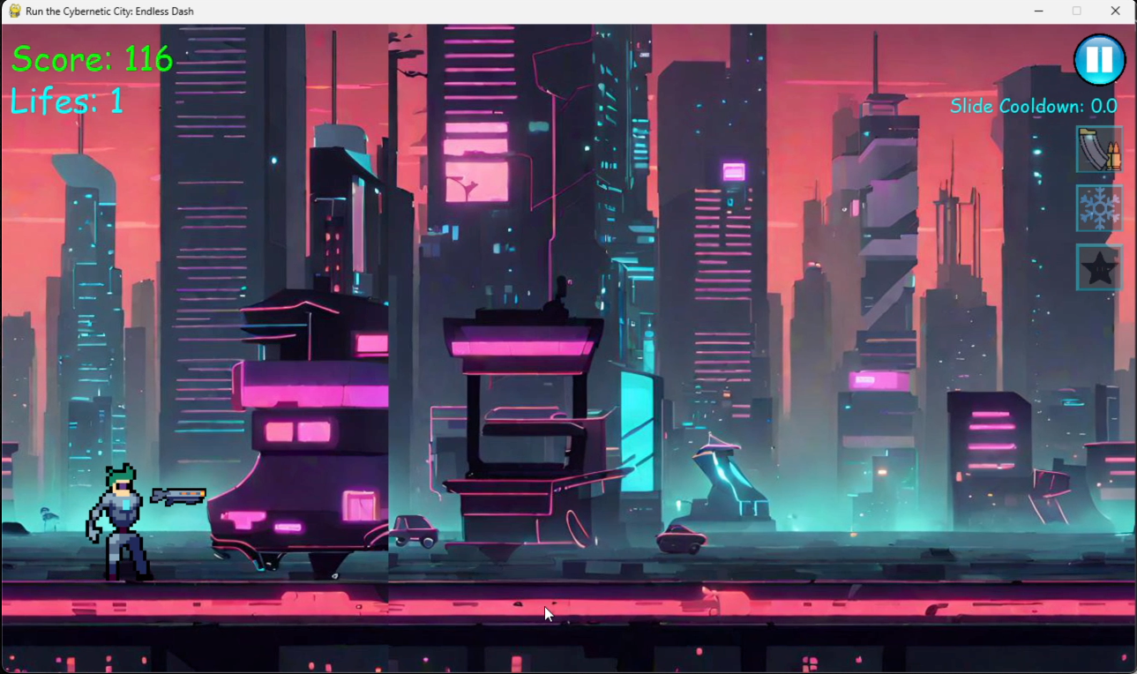

## Testfall 7: Power-Ups einsammeln (User Story 7)

* Kurze Beschreibung
  + Überprüfen, ob Power-Ups zufällig auf dem Bildschirm erscheinen.
  + Überprüfen, ob Einsammeln eines Power-Ups jeweilige Funktion freischaltet / aktiviert.
* Vorbedingungen
  + Das Spiel befindet sich im Zustand „PLAYING“
* Durchführung des Tests
  + Anwendung starten
  + Play-Button in Hauptmenü drücken
  + Jeweiliges Power-Up einsammeln
* Erwartetes Ergebnis
  + Power-Ups erscheinen nach zufälligen Zeitintervallen auf der rechten Seite und fallen von oben nach unten
  + 3 Arten von Power-Ups
    - Multiple Shots 🡪 Spieler erhält für restlichen Versuch mehr Schüsse (er kann mehr Schüsse hintereinander abfeuern)
    - Freeze 🡪 Spiel wird für kurze Zeit eingefroren (alles außer der Spieler)
    - Invincibility 🡪 Spieler wird für kurze Zeit unbesiegbar (wenn er Hindernisse oder Gegner berührt, passiert nichts)
  + Einsammeln eines Power-Ups aktiviert jeweilige Funktion
  + Anzeige über aktivierte Power-Ups aktualisiert sich entsprechend (rechts oben); Zeit der restlichen Dauer des Power-Ups wird angezeigt
* Tatsächliches Ergebnis
  + Power-Ups erscheinen nach zufälligen Zeitintervallen auf der rechten Seite und fallen von oben nach unten
  + 3 Arten von Power-Ups
    - Multiple Shots

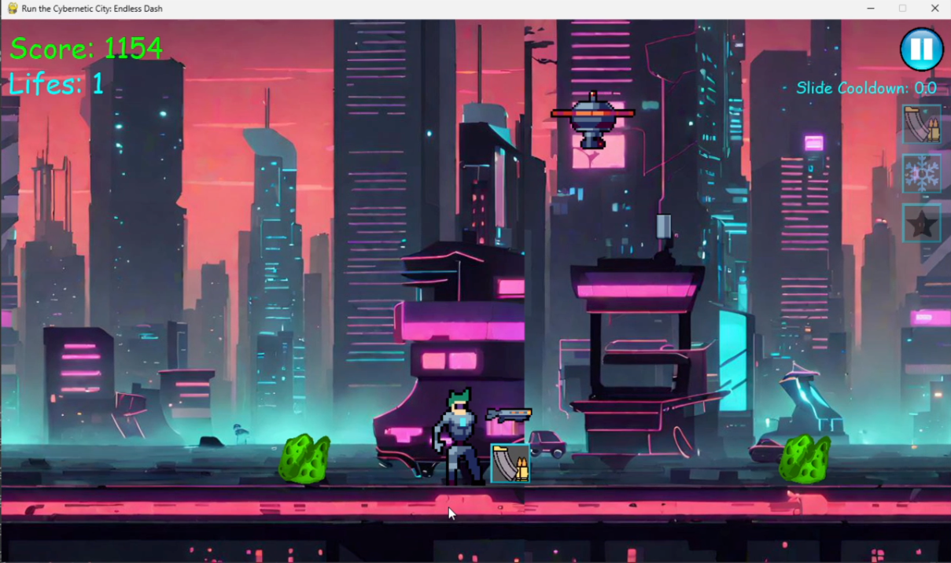 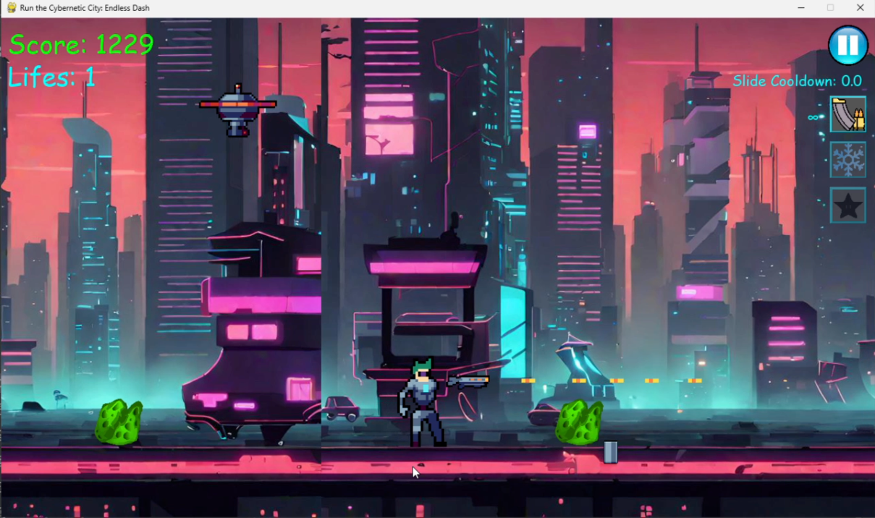

* + - Freeze

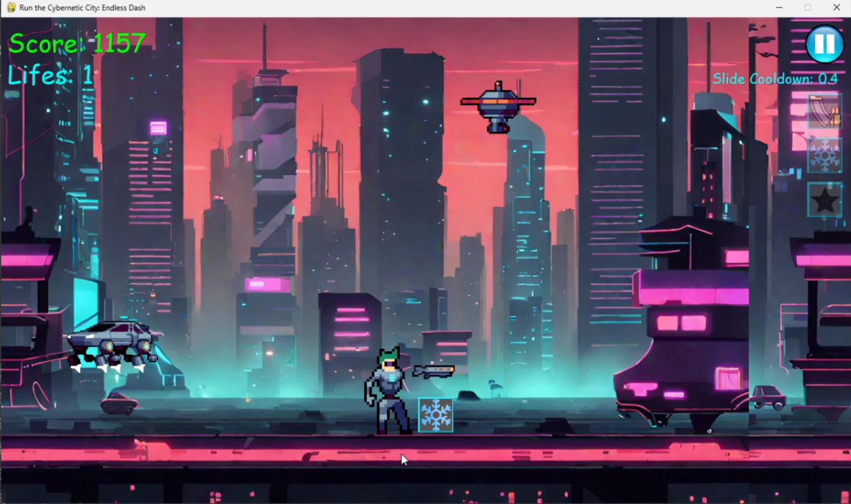 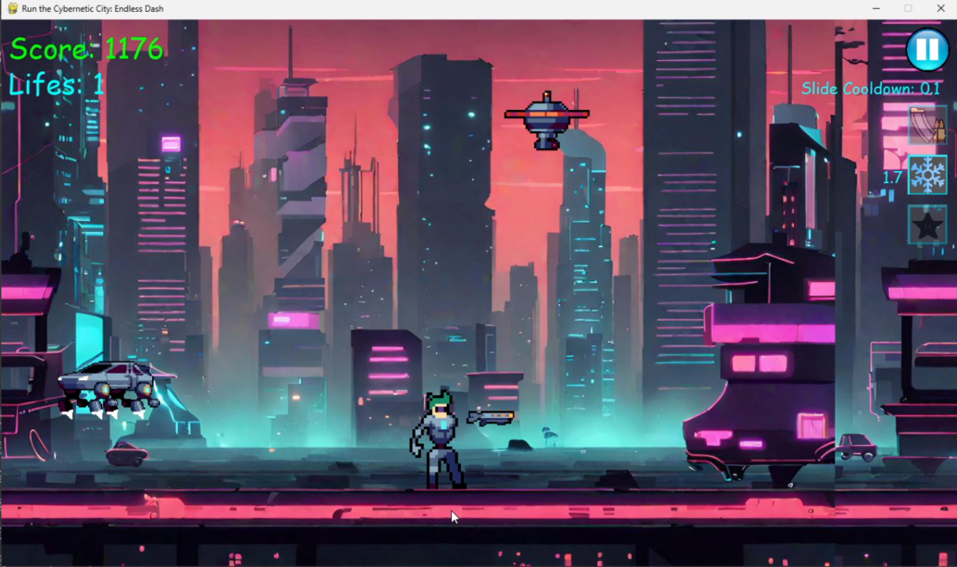

* + - Invincibility

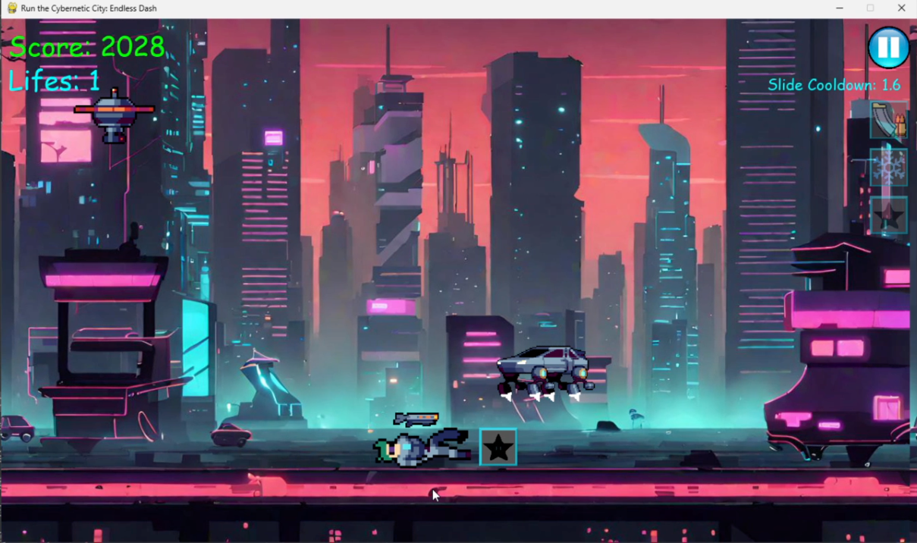 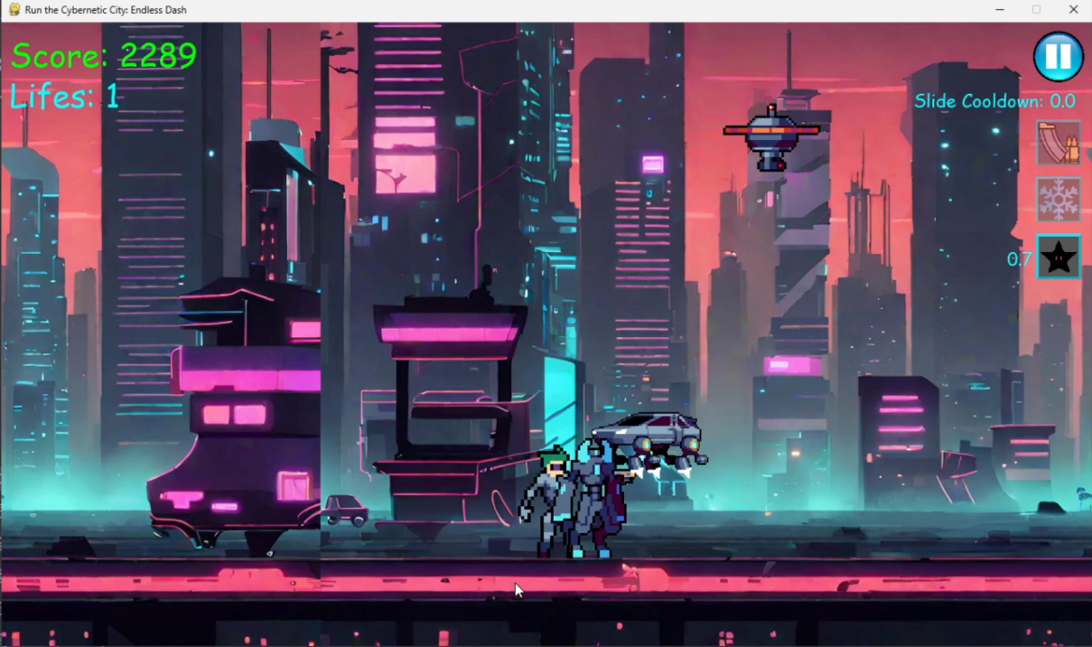

## Testfall 8: Belohnungen für Leistungen (User Story 8)

* Kurze Beschreibung
  + Überprüfen, ob Spieler Münzen / Coins für erreichte Distanz bei Spielende erhält.
  + Überprüfen, ob Spieler Münzen / Coins zum Kaufen von Items im Shop einsetzen kann.
* Vorbedingungen
  + Für 1: Spiel befindet sich im Zustand „GAME_OVER“
  + Für 2: Spiel befindet sich im Zustand: „SHOP“ und Spieler hat genügend Coins zum Kaufen eines Items
* Durchführung des Tests
  + Anwendung starten
  + Für 1: Play-Button drücken & sterben
  + Für 2:
    - Shop-Button in Hauptmenü drücken
    - Buy-Button beider Items drücken
    - Neuen Versuch starten
* Erwartetes Ergebnis
  + Dem Spieler werden die erreichten Coins gutgeschrieben.
  + Dem Spieler werden die angezeigten Coins abgezogen (hat er zu wenig oder das Item bereits gekauft, erscheint eine entsprechende Warnmeldung).
  + Wird der nächste Versuch gestartet, besitzt der Spieler für diesen einen Versuch die gekauften Items (zweites Leben oder bessere Waffe 🡪 mehr und schnellere Schüsse).
* Tatsächliches Ergebnis
  + Dem Spieler werden die erreichten Coins gutgeschrieben.
  + Dem Spieler werden die angezeigten Coins abgezogen (hat er zu wenig oder das Item bereits gekauft, erscheint eine entsprechende Warnmeldung).
  + Wird der nächste Versuch gestartet, besitzt der Spieler für diesen einen Versuch die gekauften Items (zweites Leben oder bessere Waffe 🡪 mehr und schnellere Schüsse)

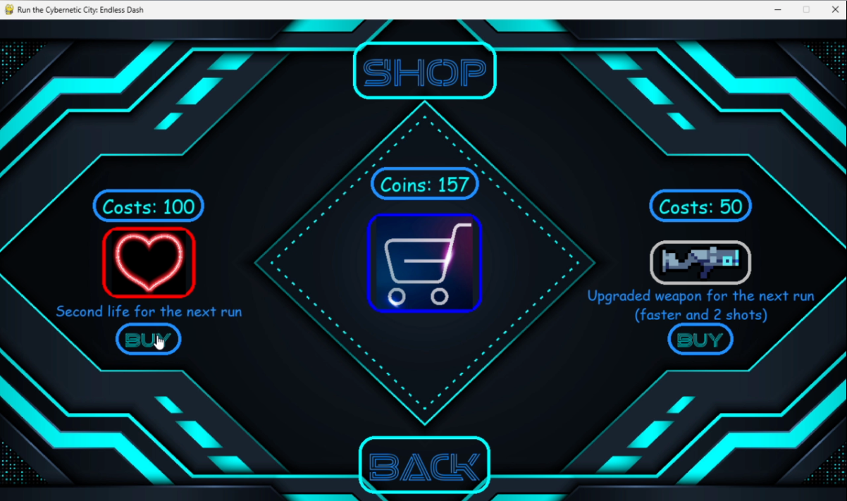 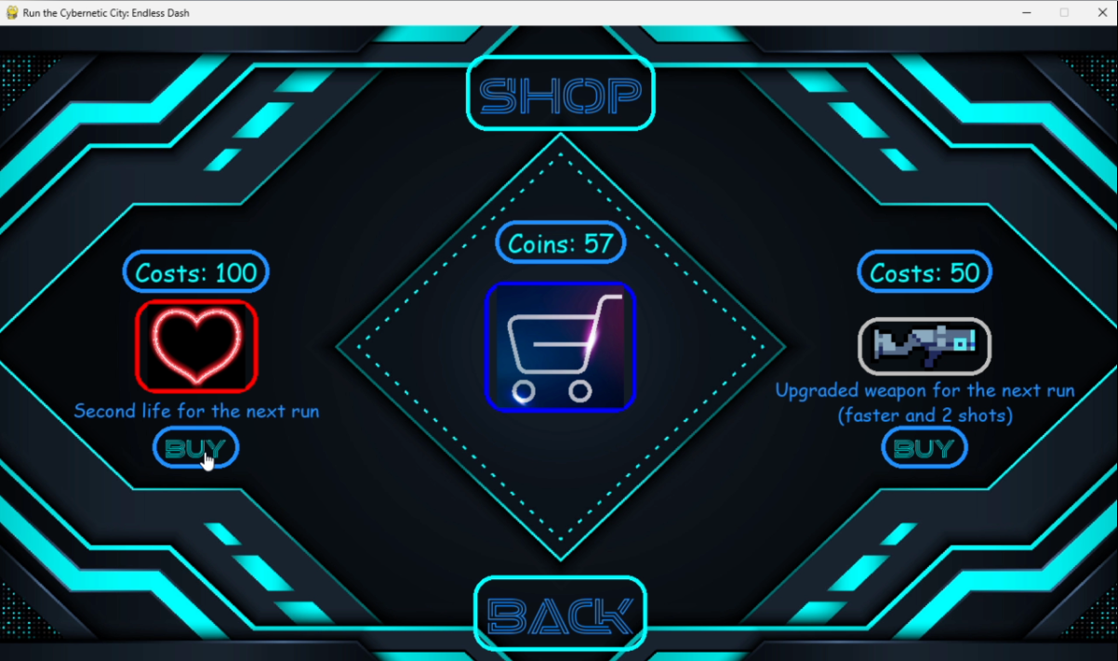

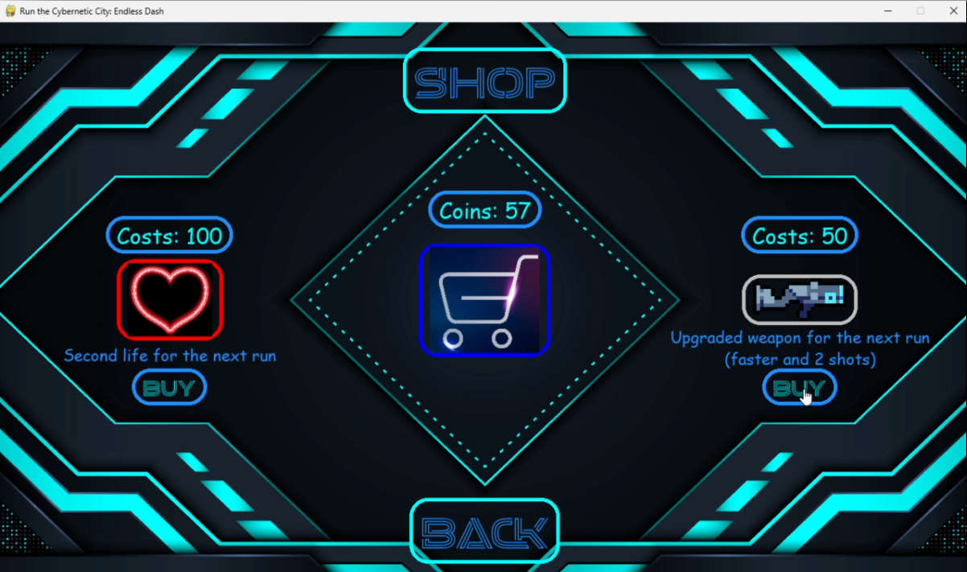 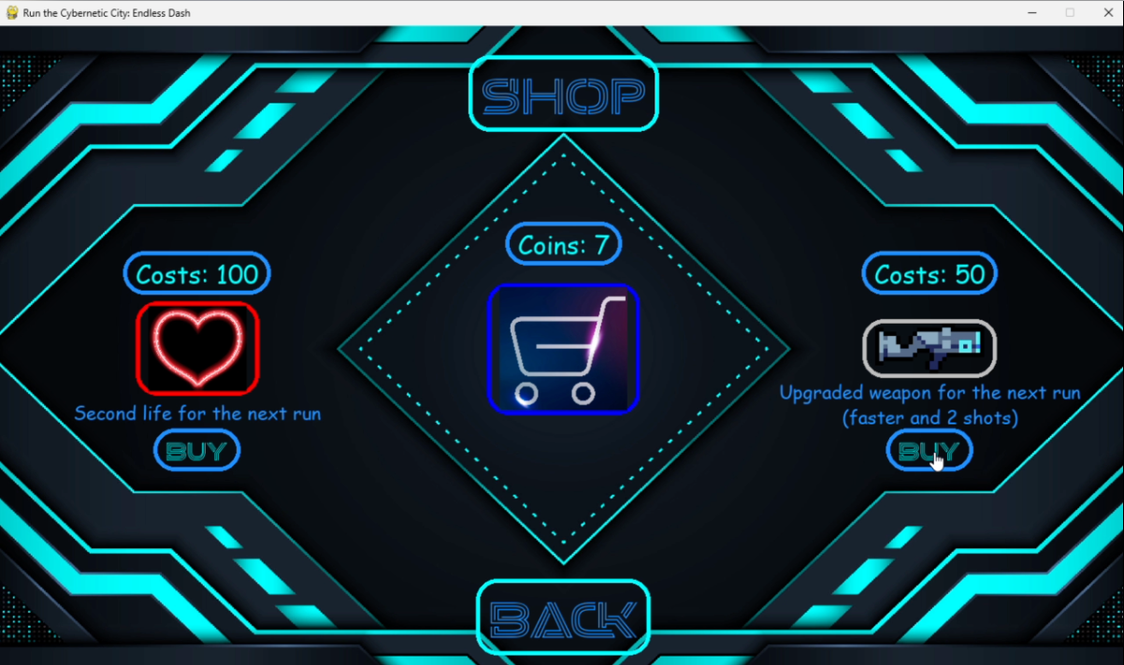

 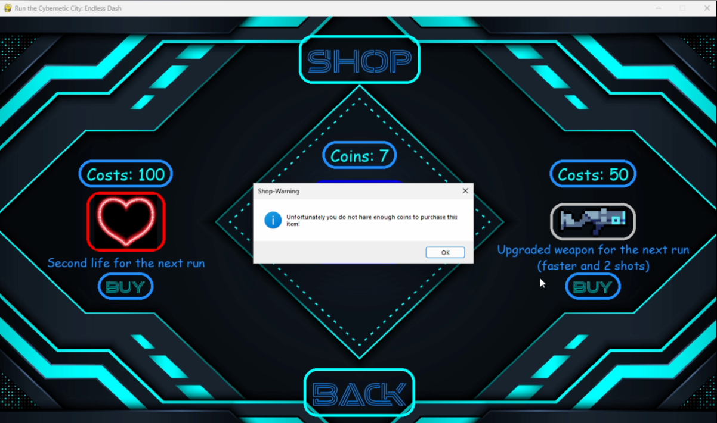

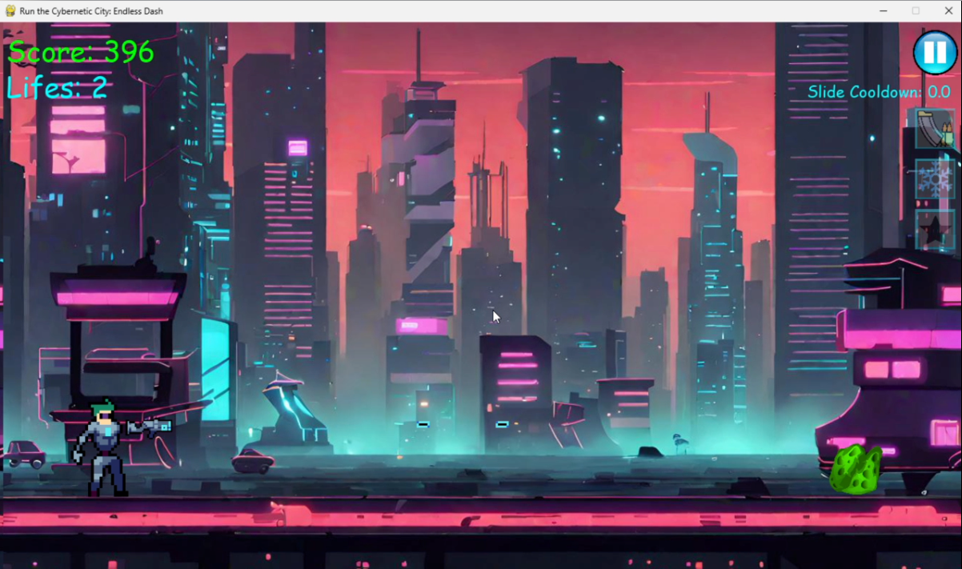

## Testfall 9: Waffe abfeuern (User Story 9)

* Kurze Beschreibung
  + Überprüfen, ob Spieler Waffe per Tastendruck abfeuern kann (nur so oft wie er Schüsse hat und Schüsse noch nicht verschwunden sind).
  + Überprüfen, ob Gegner (Roboter) verschwindet, wenn er getroffen wird.
* Vorbedingungen
  + Das Spiel befindet sich im Zustand „PLAYING“
* Durchführung des Tests
  + Anwendung starten
  + Play-Button drücken
  + Leertaste zum Abfeuern eines Schusses drücken
  + Gegner (Roboter) abschießen
* Erwartetes Ergebnis
  + Leertaste feuert einen Schuss ab, wenn der Spieler aktuell noch Schüsse hat
  + Gegner (Roboter) verschwindet, wenn Spieler ihn mit einem Schuss trifft
* Tatsächliches Ergebnis
  + Leertaste feuert einen Schuss ab, wenn der Spieler aktuell noch Schüsse hat
  + Gegner (Roboter) verschwindet, wenn Spieler ihn mit einem Schuss trifft

